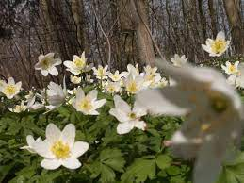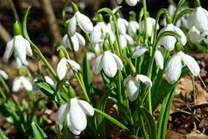

Lav en poetisk dokumentar

**I skal lave en lille dokumentarfilm af typen *den poetiske dokumentar* om de tidlige forårstegn**

**Brug filmiske virkemidler, der passer til denne type og leg med brugen af filmiske virkemidler.**

**Filmen skal vare ca. 2 min.**

Her er en lille poetisk dokumentar, som du kan lade dig inspirere af: <https://www.youtube.com/watch?v=CUhoj_s5C5k>

# Fra *Levende billeder*:

Den poetiske dokumentar har det æstetiske udtryk som et helt centralt element. Gennem en ekspressiv brug af de filmiske virkemidler formidler den ofte **stemninger, følelser og sansninger** til sit publikum. Modsat de dokumentargenrer, der har en lineær og argumenterende struktur, har den en mere **løs og fabulerende struktur**. En struktur hvor **gentagelser, rytmiske spring og associationer** indgår. Den poetiske dokumentarform fravælger dermed formidling af en specifik viden til fordel for en mere abstrakt oplevelse for publikum. De filmiske virkemidler vil ofte være meget tydelige i deres anvendelse. Det kan fx være u**ltranærbilleder, stærke farver, slowmotion og stemningsskabende underlægningsmusik**. **Montageklipning** bruges ofte som en understregning af dokumentarens rytmiske og abstrakte karakter.

**Den poetiske dokumentar kendes ofte på, at den:**

* Vil beskrive frem for at forklare, fravælger argumentation og retorik.
* Lægger vægten på det æstetiske udtryk.
* Er en strøm af billeder, der giver associationer til et tema, en følelse eller en stemning.
* Har karakter af et billeddigt – formidler gennem rytme, billeder, lyd og struktur.
* Anvender virkemidler som ultranærbilleder, stærke farver og montageklipning.
* Bruger stemningsskabende underlægningsmusik.
* Inddrager visuelle effekter – fx dobbelteksponeringer, slow motion og animation.

